Конспект развивающего занятия по познавательному развитию
в старшей группе
на тему: «Важные профессии нашего города»
Цель: расширять и конкретизировать представления детей о профессиях. Программные задачи:
Образовательные: закреплять представления детей об орудиях труда в разных профессиях, закреплять умение распределять профессии на категории; уточнить, обобщить и расширить знания детей об особенностях профессии врача, пожарного, учителя, воспитателя, бухгалтера, парикмахера, ветеринара, продавца.
Развивающие: способствовать развитию связной речи, мышления, памяти, любознательности, наблюдательности, активизировать и обогащать словарь детей существительными, прилагательными, глаголами по теме занятия; формировать потребность у детей отвечать полными распространенными предложениями.
Воспитательные: вызвать уважение и стремление подражать взрослым, трудиться постоянно и добросовестно; создать условия для доброго отношения к людям разных профессий, способствовать формированию навыков сотрудничества, взаимопонимания.
Предварительная работа:
-Чтение художественной литературы В. Маяковский «Кем быть», Е. Пермяк «Мамина работа. Д. Родари «Чем пахнут ремёсла».
- Рассматривание картинок с изображением профессий, составление описательных рассказов по теме.
- Классификация профессий по категориям «человек-человек», «человек-природа», «человек-знак», «человек-техника».
-Проведение дидактических игр «Кому что?», «Что лишнее?» «Угадай по описанию», сюжетно ролевые игры, настольно печатные игры.
-Отгадывание загадок о профессиях.
-Задание детям – уточнить информацию о работе родителей и близких родственников.
Методические приемы и технологии:
- Беседа с детьми.
- Сюрпризный момент.
3. Индивидуальная работа с карточками.
4. Активное действие детей.
5. Использование здоровьесберегающих технологий.
6. Развивающие игры.
8. Использование художественного слова.
Оборудование и материал: Интерактивная доска, ноутбук, проектор, дидактическое пособие «Барабан профессий», карта «Важные профессии нашего города», карандаши простой и цветные (на каждого ребенка), карточки – символы (человек-человек, человек-природа, человек- техника, человек-знак),картинки с изображением людей разных профессий (врач, пожарный, учитель, воспитатель, бухгалтер, парикмахер, ветеринар, продавец), игрушки – атрибуты разных профессий, картинки со звуком «л» и «ль» в начале слова, дидактическое пособие «Домики для доброго и сердитого братьев», карточки с изображением предметов, карточки с изображением лиц мальчика и девочки для игры «Парикмахер», трёхполосные карточки, картинки с изображением молочных, хлебобулочных изделий и игрушек для игры «Супермаркет», карточки с математическим заданием, карточки с изображение огнеопасных и неогнеопасных предметов.

ХОД ЗАНЯТИЯ.
1 Организационный момент.
Воспитатель: Дети, сегодня мы с вами поговорим о важных профессиях нашего города. Егор, кем работает твоя мама? Где она работает? (Ответы детей)
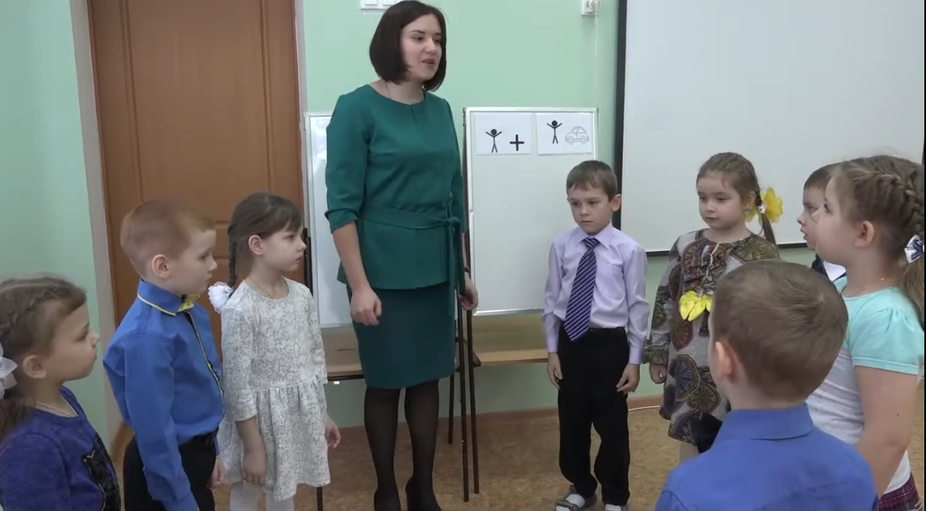
Воспитатель: У ваших родителей важные профессии. И сейчас я предлагаю вам стать знатоками профессий нашего города. Вы согласны? Тогда занимайте свои места. (Дети рассаживаются на свои места, одевают треуголки).
2. Основная часть.
Воспитатель: Посмотрите, перед вами «Барабан профессий». Покрутив барабан, нужно определить, какой профессии принадлежит атрибут, на который указала стрелка.
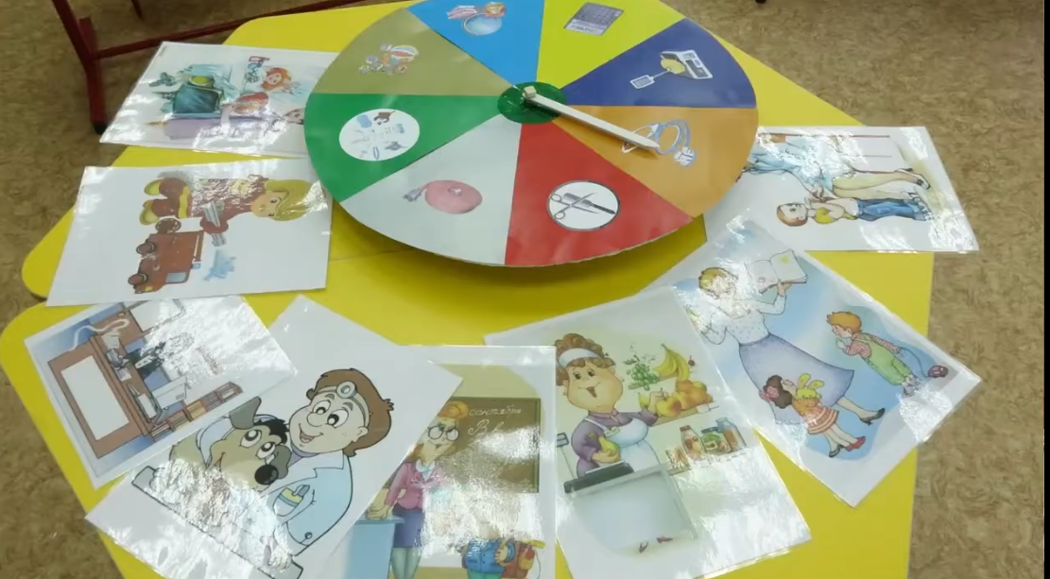
Ребёнок крутит «Барабан профессий». На секторе атрибут профессии «Врач».
Воспитатель: Что это? (предполагаемый ответ ребёнка). Какой профессии принадлежит этот атрибут?
Ребёнок: Врач.
Воспитатель: Найди картинку с изображением этой профессии и определи, к какой категории профессий относится профессия «Врач».
Ребёнок находит соответствующее изображение и размещает под символом «человек-человек».
Дидактическая игра «Найди нужный предмет». Дети выбирают те предметы, которые необходимы для профессии «Врач».
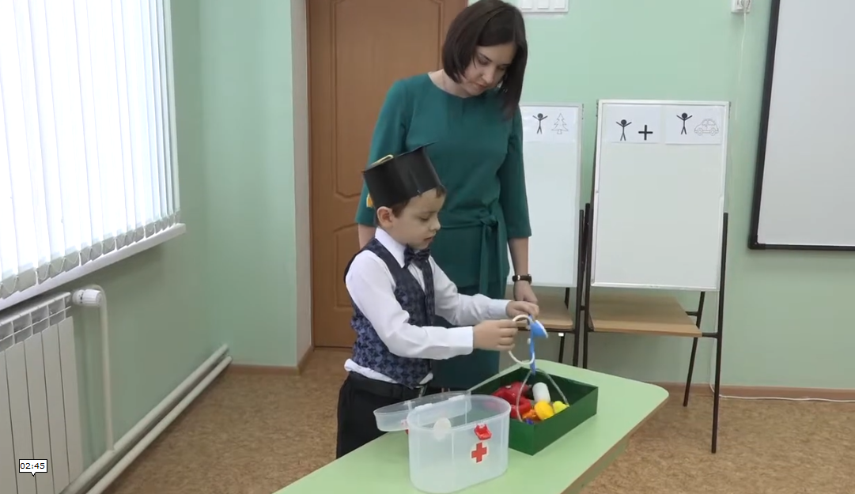
Ребёнок крутит «Барабан профессий». На секторе атрибут профессии «Пожарный».
Воспитатель: Что это? (предполагаемый ответ ребёнка). Какой профессии принадлежит этот атрибут?
Ребёнок: Пожарный.
Воспитатель: Найди картинку с изображением этой профессии и определи, к какой категории профессий относится профессия «Пожарный».
Ребёнок находит соответствующее изображение и размещает под символом «человек-человек».
Интерактивная игра «Что нужно пожарному». Дети на интерактивной доске выбирают предметы, необходимые профессии «Пожарный».
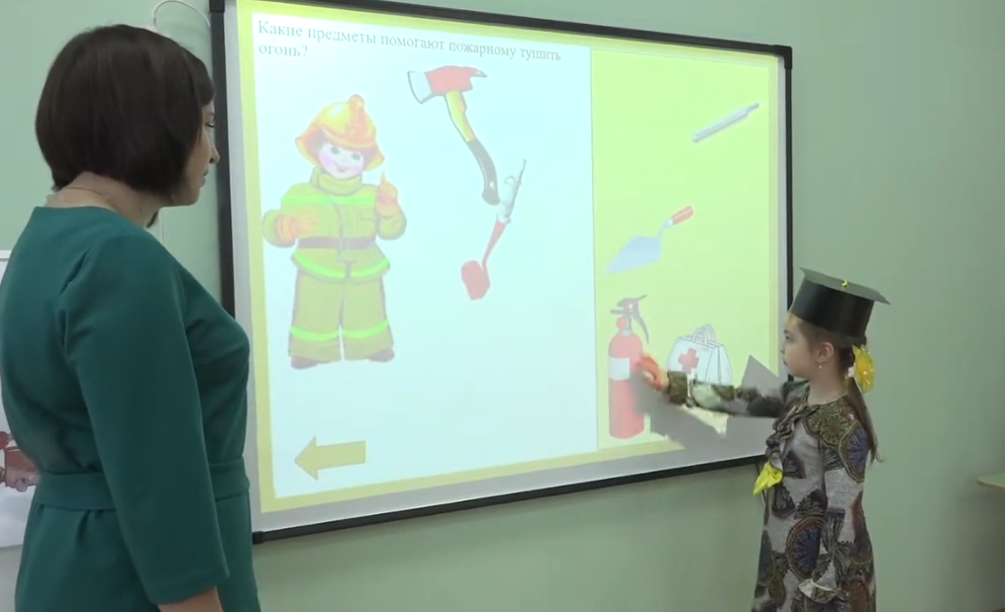
Дидактическая игра «Огнеопасные и неогнеопасные предметы». Дети на индивидуальных карточках определяют огнеопасные (закрашивают карандашом красного цвета) и неогнеопасные (закрашивают карандашом синего цвета) предметы. Выполняют взаимопроверку.
Ребёнок крутит «Барабан профессий». На секторе атрибут профессии «Учитель».
Воспитатель: Что это? (предполагаемый ответ ребёнка). Какой профессии принадлежит этот атрибут?
Ребёнок: Учитель.
Воспитатель: Найди картинку с изображением этой профессии и определи, к какой категории профессий относится профессия «Учитель».
Ребёнок находит соответствующее изображение и размещает под символом «человек-человек».
Задание. Определить первый звук в слове, определить «мягкость – твёрдость» звука и «заселить» в соответствующий «домик».
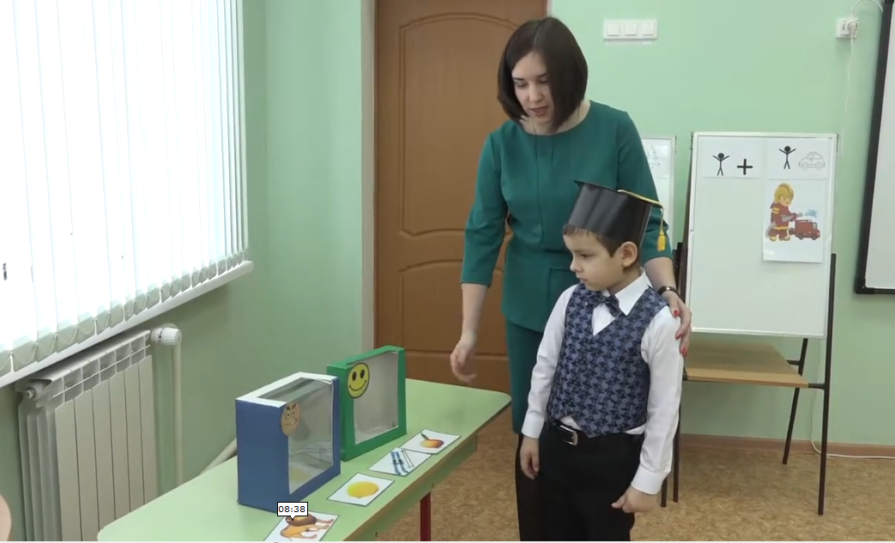
Ребёнок крутит «Барабан профессий». На секторе атрибут профессии «Воспитатель».
Воспитатель: Что это? (предполагаемый ответ ребёнка). Какой профессии принадлежит этот атрибут?
Ребёнок: Воспитатель.
Воспитатель: Найди картинку с изображением этой профессии и определи, к какой категории профессий относится профессия «Воспитатель».
Ребёнок находит соответствующее изображение и размещает под символом «человек-человек».
Физкультминутка
Мама ходит на работу. Ходьба на месте
И у папы много дел. Ходьба на месте
Значит надо, чтобы кто-то Замедление темпа ходьбы
И за нами приглядел! Руки перед грудью
Кто накормит кашей с ложки, Движения кистями рук
Кто нам сказку почитает, Руки складываются «книжечкой»
Кто наденет нам сапожки, «Одевание сапожек»
Кто стихи и песни знает? Приседание с поворотом туловища
Кто помирит, кто подскажет, Движения руками
Кто подружка и приятель, Движения руками
Кто нам фокусы покажет? Глаза и руки вверх, потягивание
Ну, конечно, воспитатель! Движения руками
Ребёнок крутит «Барабан профессий». На секторе атрибут профессии «Бухгалтер».
Воспитатель: Что это? (предполагаемый ответ ребёнка). Какой профессии принадлежит этот атрибут?
Ребёнок: Бухгалтер.
Воспитатель: Найди картинку с изображением этой профессии и определи, к какой категории профессий относится профессия «Бухгалтер».
Ребёнок находит соответствующее изображение и размещает под символом «человек-знак».
Задание. На карточках для индивидуальной работы посчитать количество предметов и провести линию к соответствующей цифре. Дети выполняют взаимопроверку.
Ребёнок крутит «Барабан профессий». На секторе атрибут профессии «Парикмахер».
Воспитатель: Что это? (предполагаемый ответ ребёнка). Какой профессии принадлежит этот атрибут?
Ребёнок: Парикмахер.
Воспитатель: Найди картинку с изображением этой профессии и определи, к какой категории профессий относится профессия «Парикмахер».
Ребёнок находит соответствующее изображение и размещает под символом «человек-человек».
Дидактическая игра «Подбери прическу мальчику и девочке». Дети на индивидуальных карточках подбирают причёску, соответствующую мальчику и девочке.
Воспитатель: Дети, посмотрите, какие причёски для мальчика и для девочки я подобрала. Подберите и вы причёски для мальчика и для девочки. Молодцы, я вижу, вы справились с заданием.
Ребёнок крутит «Барабан профессий». На секторе атрибут профессии «Ветеринар».
Воспитатель: Что это? (предполагаемый ответ ребёнка). Какой профессии принадлежит этот атрибут?
Ребёнок: Ветеринар.
Воспитатель: Найди картинку с изображением этой профессии и определи, к какой категории профессий относится профессия «Ветеринар».
Ребёнок находит соответствующее изображение и размещает под символом «человек-природа».
Задание. Определить склонности и способности, необходимые для профессии «Ветеринар».
Воспитатель: Дети, посмотрите на изображения профессии «Ветеринар» и склонностей и способностей. Назовите те склонности и способности, которые подходят для этой профессии (один ребёнок выполняет у доски, определяет склонности и способности, характерные для профессии «Ветеринар», остальные зачёркивает).
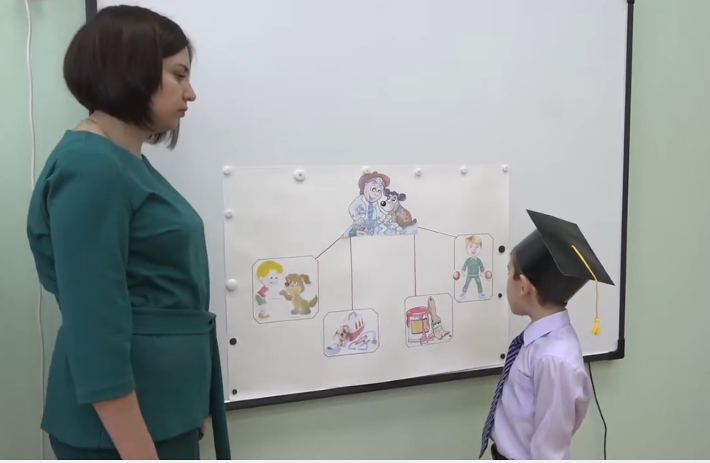
Ребёнок крутит «Барабан профессий». На секторе атрибут профессии «Продавец».
Воспитатель: Что это? (предполагаемый ответ ребёнка). Какой профессии принадлежит этот атрибут?
Ребёнок: Продавец.
Воспитатель: Найди картинку с изображением этой профессии и определи, к какой категории профессий относится профессия «Продавец».
Ребёнок находит соответствующее изображение и размещает под символом «человек-человек».
Воспитатель: Дети, посмотрите, в магазине «Супермаркет» перепутаны все товары. Я предлагаю вам разместить на верхнюю полку все молочные продукты, на вторую – все хлебобулочные продукты, а на нижнюю полку – все игрушки.
Дети на трёхполосных карточках распределяют картинки, на которых изображены товары.
Воспитатель: Дети, посмотрите, как товары в супермаркете разместила я и проверьте, верно ли вы выполнили задание.
Воспитатель на интерактивной доске выполняет показ правильных действий. Дети сравнивают результат.
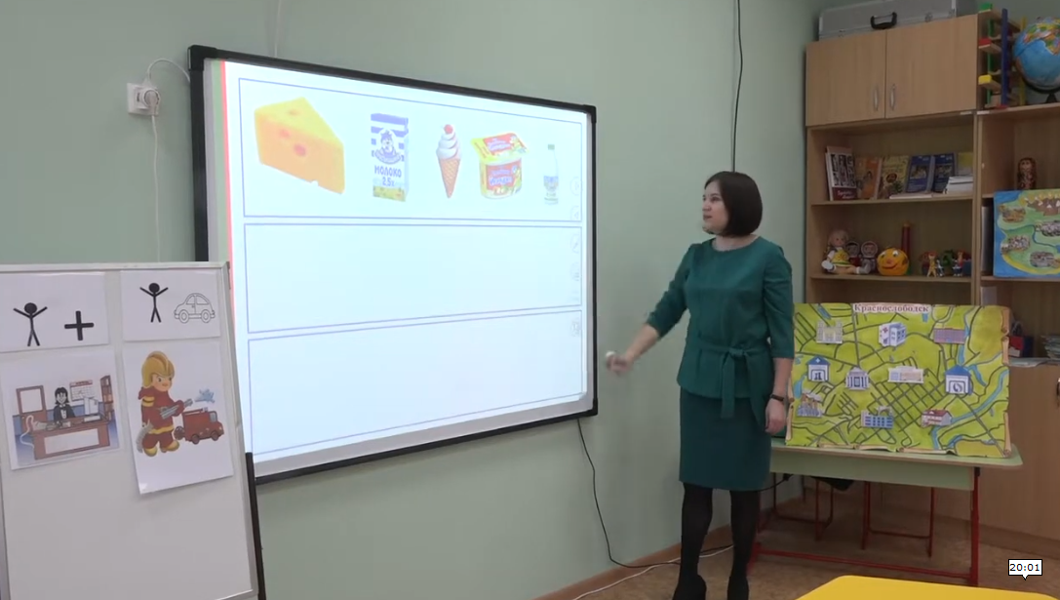
Воспитатель: Молодцы, вы справились с заданием.
3. Итог.
Воспитатель: Сегодня вы стали знатоками важных профессий нашего города.
- Вам понравилось быть знатоками профессий нашего города? (Ответы детей)
- А какие же самые важные профессии нашего города?
- Что вам показалось самым интересным?
- А что вызвало затруднения?
- Чему вы научились?
Дети, Все профессии важны
И, конечно, нам нужны
Врач, психолог и учитель,
Программист и попечитель,
Тракторист, геодезист
И юрист, экономист
Продолжать сейчас не буду,
Но скажу вам точно я:
Разные профессии
Каждому – своя.

